Ministerul Educaţiei, Culturii şi Cercetării al Republicii Moldova Universitatea Tehnică a Moldovei

Facultatea Calculatoare, Informatică şi Microelectronică Departamentul Ingineria Software şi Automatică

Raport

Lucrare de laborator nr.2 Disciplina: Tehnologii WEB

Tema: Proiectarea unei pagini Web utilizând ASP.Net

A efectuat: Zavorot Daniel st.gr.TI-194

A verificat: Rusu Cristian, asist univ

Chişinău, 2021

**Scopul lucrării:** Utilizarea ASP.NET pentru proiectare Web Site-urilor.

**Sarcina lucrării:** În Visual Studio, utilizând platforma ASP.NET să se inclusă conținutul paginii Web.

# Mersul lucrării:

1. Crearea unui Blank Solution în Visual Studio.

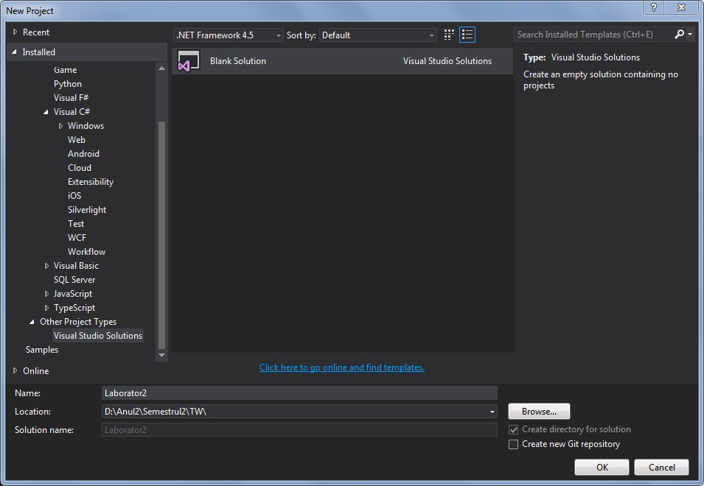

1. În Blank Solution se crează proiectul ASP.Net.

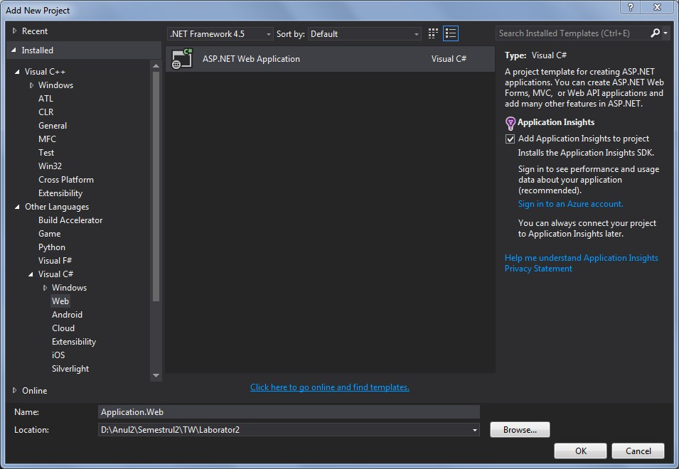

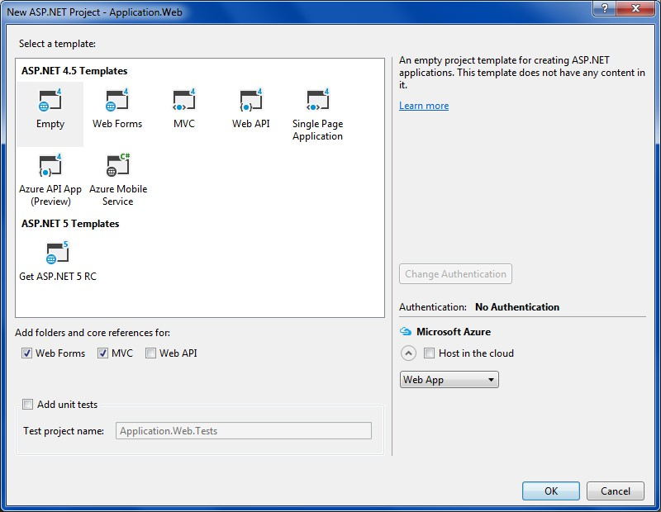

Figura 1.Crearea unui proiect empty pentru Web Forms şi MVC

1. Instalarea pachetului NuGet.

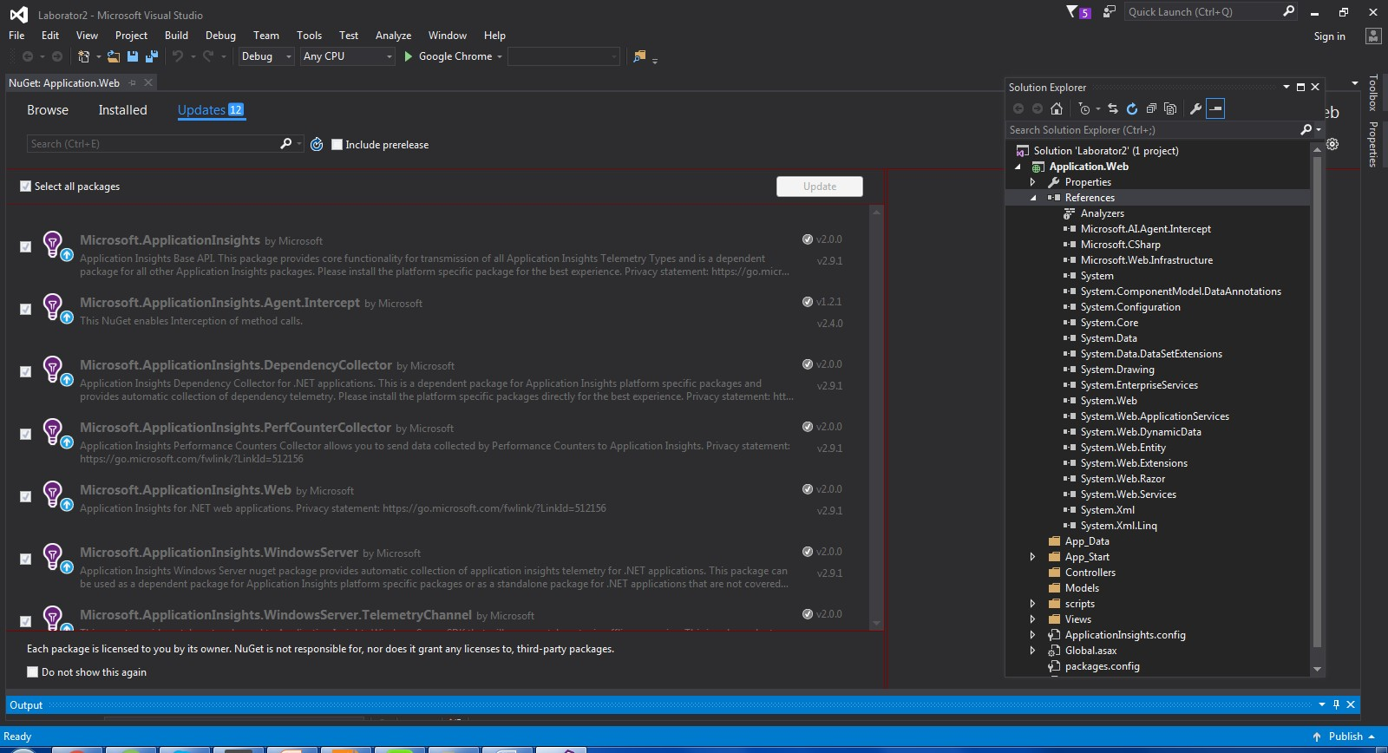

1. Crearea File BundleConfig.cs în folder-ul App_Start și să se includă datele necesare în Bundle.

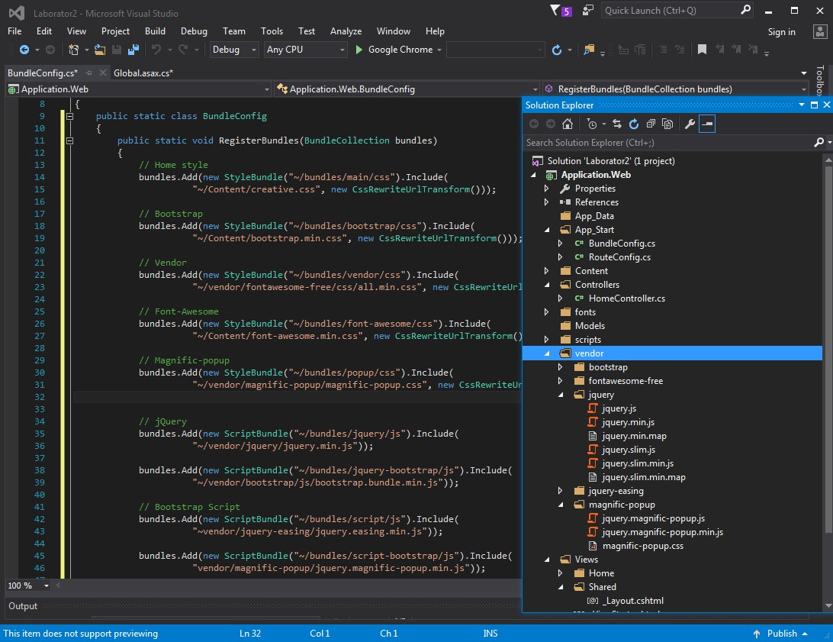

1. În Global.asax se include clasa BundleConfig.

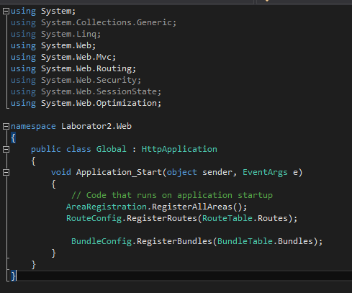

Figura 2. Codul din Global.asax

1. Crearea HomeController în folder-ul Controlles.

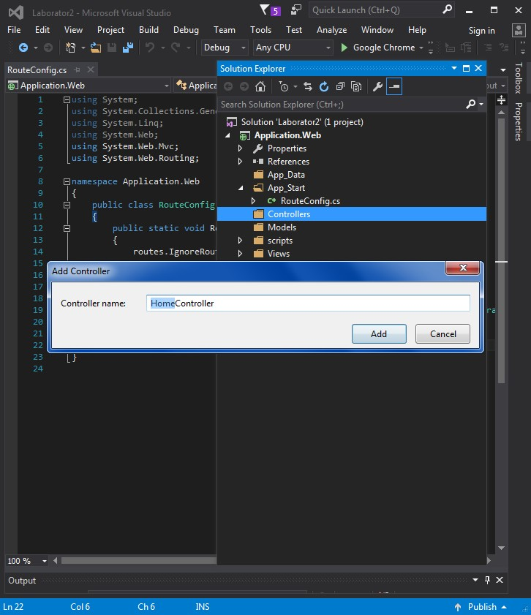

1. Folder-ul View cu file-urile .cshtml: _Layout, _Footer, _Navigation.

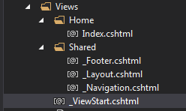

1. În folder-ul View să se creeze folder-ul Shared cu file-ul .cshtml _Layout, _Footer și _Navigation. Conținutul _Layout.

